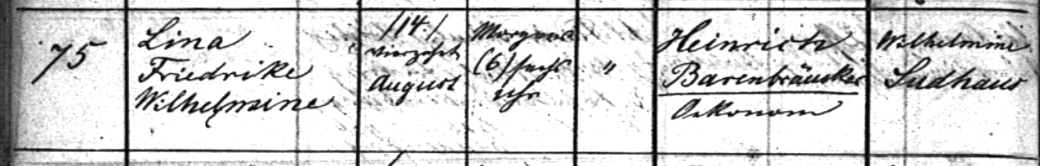

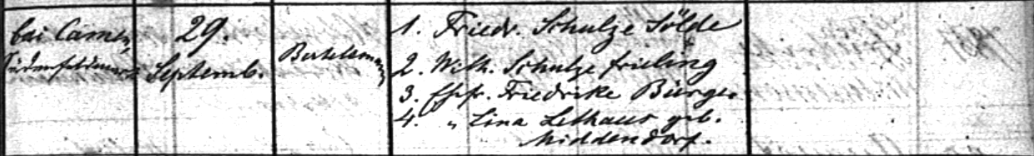

Kirchenbuch Kamen 1868; ARCHION-Bild 174 in „Taufen 1853 – 1878“
Abschrift:
„(Nr.) 75; (Name des Kindes:) Lina Friederike Wilhelmina, (geboren am:) 14. August morgens 6 Uhr; ehelich; (Name der Eltern:) Heinrich Barenbräucker, Oekonom (und) Wilhelmine Sudhaus; (Wohnort:) bei Camen, Südenfeldmark; (Tauftag:) 29.09.; (Pfarrer:) Bartelmann; (Taufpaten:) 1. Friedr. Schulze Sölde, 2. Wilh. Schulze Frieling, 3. Ehefrau Friederike Bürger, 4. Ehefrau Lina Lethaus, geb. Middendorf“.

